ВІДОКРЕМЛЕНИЙ ПІДРОЗДІЛ НАЦІОНАЛЬНОГО УНІВЕРСИТЕТУ БІОРЕСУРСІВ і ПРИРОДОКОРИСТУВАННЯ УКРАЇНИ
«НЕМІШАЇВСЬКИЙ АГРОТЕХНІЧНИЙ КОЛЕДЖ»

РОБОЧИЙ ЗОШИТ

для лабораторних робіт

з фізики

$\frac{\text{студента}}{\text{студентки}}$ групи ____________

________________________________________________________________________________________________
Прізвище та ім’я

№ ЛР | 1 | 2 | 3 | 4 | 5 | 6 | 7
Оцінка

2017

ПОЯСНЮВАЛЬНА ЗАПИСКА
Фундаментальний характер фізичного знання як філософії науки і методології природознавства, теоретичної основи сучасної техніки і виробничих технологій, визначає освітнє, світоглядне та виховне значення курсу фізики як навчального предмета.
Фізика – наука експериментальна. Тому велика увага приділяється лабораторним заняттям, адже навчальний фізичний експеримент забезпечує формування у студентів необхідних практичних умінь, являється джерелом знань, реалізує діяльнісний підхід до вивчення фізики.
Робочий зошит для лабораторних робіт з фізики складений на допомогу студентам у відповідності до програми предмету «Фізика». Робота за даним зошитом дозволить викладачам та студентам зекономити навчальний час на виконання практичної частини, оформлення звіту та обчислень результатів експериментів.
До деяких робіт запропоновано кілька варіантів виконання, які відрізняються матеріальним забезпеченням або рівнем складності. Викладач самостійно вибирає той чи інший варіант.
Завдання позначені * вимагають більш глибоких знань і не являються обов’язковими для всіх студентів.
Може бути корисним для самостійної роботи студентів вищих навчальних закладів І та ІІ рівнів акредитації, які здійснюють підготовку молодших спеціалістів на основі базової загальної середньої освіти, а також для вчителів загальноосвітніх шкіл (10 клас).

ЗМІСТ
Критерії оцінювання практичних знань та умінь …………………………….…....
Правила техніки безпеки під час виконання лабораторних робіт в кабінеті
(лабораторії) фізики …………….………………...........................................................
Обчислення похибок ……………………………….…………………………...........
Лабораторна робота 1. Визначення прискорення тіла у рівноприскореному
русі……………………………………………………..….
Лабораторна робота 2. Визначення жорсткості пружини……………….............
Лабораторна робота 3. Вивчення закону збереження механічної енергії….......
Лабораторна робота 4. Вивчення рівноваги тіл під дією кількох сил
Лабораторна робота 5. Перевірка рівняння стану для даної маси газу..………
Лабораторна робота 6. Вивчення одного із ізопроцесів
Лабораторна робота 7. Вимірювання відносної вологості повітря

КРИТЕРІЇ ОЦІНЮВАННЯ НАВЧАЛЬНИХ ДОСЯГНЕНЬ СТУДЕНТІВ ПРИ ВИКОНАННІ ЛАБОРАТОРНИХ ТА ПРАКТИЧНИХ РОБІТ

Рівні навчальних  досягнень студентів | Критерії оцінювання навчальних досягнень студентів
Початковий  рівень  (1 – 3 бали) | Студент демонструє вміння користуватися окремими приладами, може скласти схему досліду лише з допомогою викладача, виконує частину роботи, порушує послідовність виконання роботи, відображену в інструкції, не робить самостійно висновки за отриманими результатами.
Середній  рівень  (4 – 6 балів) | Студент виконує роботу за зразком (інструкцією) або з допомогою викладача, результат роботи студента дає можливість зробити правильні висновки або їх частину, під час виконання роботи допущені помилки.
Достатній  рівень  (7 – 9 балів) | Студент самостійно монтує необхідне обладнання, виконує роботу в повному обсязі з дотриманням необхідної послідовності проведення дослідів та вимірювань. У звіті правильно й акуратно виконує записи, таблиці, схеми, графіки, розрахунки, самостійно робить висновок.
Високий  рівень  (10 – 12 балів) | Студент виконує всі вимоги, передбачені для достатнього рівня, виконує роботу за самостійно складеним планом, робить аналіз результатів, розраховує похибки (якщо потребує завдання). Більш високим рівнем вважається виконання роботи за самостійно складеним оригінальним планом або установкою, їх обґрунтування.

Обов’язковим при оцінюванні є врахування дотримання студентами правил техніки безпеки під час виконання фронтальних лабораторних та практичних робіт.

ПРАВИЛА ТЕХНІКИ БЕЗПЕКИ ПІД ЧАС ВИКОНАННЯ ЛАБОРАТОРНИХ РОБІТ В КАБІНЕТІ (ЛАБОРАТОРІЇ) ФІЗИКИ
- Загальні положення
  - Деякі фізичні прилади, установки, обладнання та матеріали при невмілому їх використанні та недотриманні правил техніки безпеки можуть стати причиною нещасних випадків. Кожен студент зобов’язаний проходити інструктажі з питань охорони праці при проведені лабораторних та практичних робіт з фізики.
  - До практичних занять з фізики допускаються студенти, які пройшли медичний огляд і добре засвоїли правила техніки безпеки.
  - Робота студентів у кабінеті фізики проходить під безпосереднім керівництвом викладача або лаборанта у строгій відповідності з правилами техніки безпеки.
- Вимоги безпеки перед початком роботи
  - Перед тим, як розпочати виконувати роботу, розберіться з її описом, з’ясуйте хід її виконання.
  - Чітко визначте порядок і правила безпечного проведення лабораторної роботи.
  - Звільніть робоче місце від усіх не потрібних для роботи предметів. Розташовуйте прилади, матеріали, обладнання на робочому місці в порядку, вказаному викладачем. Перевірте наявність і надійність кріплення приладів та іншого обладнання, необхідного для виконання завдання. З’єднувальні провідники повинні бути гнучкими, добре ізольованими, з наконечниками.
  - Не можна, без дозволу викладача, переставляти з одного столу на інший обладнання. Виконуйте тільки ту роботу, яка передбачена завданням або доручена викладачем.
  - Починайте виконувати завдання тільки з дозволу викладача.
- Вимоги безпеки під час роботи
  - Під час виконання роботи студент повинен бути уважний, дисциплінований, виконувати вказівки викладача.
  - Не можна залишати робоче місце без дозволу викладача.
  - Не ставте прилади біля краю стола. Обладнання розташовуйте таким чином, щоб можна було зручно проводити вимірювання, не перехиляючись через нього або з’єднувальні провідники.
  - Виконуйте збирання електричних кіл, перекомутацію, монтаж і ремонт електричних пристроїв тільки при відключеному джерелі живлення. Не можна вмикати джерело живлення без дозволу викладача.
  - Наявність напруги в колі перевіряйте тільки відповідними приладами.
  - Під час роботи із скляними приладами не дозволяється застосовувати підвищенні зусилля. При з’єднанні окремих частин із скла необхідно захищати руки тканиною. Користуйтеся скляними пластинками із зашліфованими краями.
  - Обережно поводьтеся з гострими предметами (шпильками, голками).
  - Установки, які перебувають під вакуумом, мають бути захищені екраном (сіткою) або мішечком із тканини. Під час роботи слід користуватися захисними окулярами.
  - Категорично забороняється залишати без нагляду або переносити ввімкнені електронагрівальні прилади.
  - Під час роботи чітко виконуйте всі правила, зазначені вище, а також поточні рекомендації викладача. Слідкуйте за справністю апаратури і негайно припиняйте роботу при мимовільному відключенні приладів, повідомте про це викладача.
  - Не намагайтесь самостійно усувати неполадки в роботі апаратури. Якщо ви виявили несправність в електричних пристроях, що знаходяться під напругою, одразу вимкніть струм і повідомте викладача.
- Вимоги безпеки після закінчення роботи
  - По закінченню роботи вимкніть джерело живлення, розберіть електричне коло, поставте прилади на середину стола, приберіть предмети одноразового використання.
  - Виходьте з кабінету після дзвоника з дозволу викладача спокійно, не штовхаючись.
  - Прибирання робочих місць після закінчення лабораторних занять виконуйте за вказівкою викладача або лаборанта.

ОБЧИСЛЕННЯ ПОХИБОК

Виконуючи вимірювання фізичних величин, одержують результат який завжди буде вiдрiзнятися вiд їх дiйсногo значення. Це пояснюється недосконалістю вимiрювальних приладiв і людських органів чуття, неможливiстю провести більш точнi вимiри за даних умов та iншими факторами. Дiйсне значення величини буде вiдpiзнятися вiд вимiряногo на величину похибки.
Вимірювання характеризуються абсолютною i вiдносною похибками. Абсолютна поxuбка показує, на скiльки дiйсне значення шуканої величини Х_{дійсне} вiдpiзняється вiд вимiряногo. Абсолютна похибка вимiрювань дорiвнює:
ΔХ=| Х_{дійсне} – Х_{вимір}| , (1)
де Х_{вимір} – значення величини, виміряне за допомогою відповідного приладу. Абсолютна похибка вимірювань дає можливість визначити інтервал, в межах якого буде лежати дійсне значення вимірювальної величини:
Х_{вимір} – ΔХ ≤ Х_{дійсне} ≤ Х_{вимір} + ΔХ або Х = Х_{вимір} ± ΔХ.
Вiдноснa поxuбка ε показує у скільки разів абсолютна похибка менша найбільш ймовірного значення виміряної величини. Відносна похибка характеризує якiсть (точнiсть) вимiрювань.Вiдносна похибка обчислюється за формулою:
$ε=\frac{ΔX}{X_{\text{вимір}}}⋅\text{100}\text{\%}$. (2)
Якщо виконали n рівноточних вимірювань, то з одержаних значень найближчим до дійсного значення Х_{дійсне} є середнє арифметичне Х_{с} значення результатів вимірювання, яке визначають так:
Х_{с}$=\frac{X_{1}+X_{2}+\text{.}\text{.}\text{.}+X_{n}}{n}$. (3)
В цьому випадку знаходять модулі (абсолютні значення) відхилень результатів кожного вимірювання Х_{вимір} від Х_{с} тобто
ΔХ₁ = |Х_{с} – Х_{1 вимір}|, ΔХ₂ = |Х_{с} – Х_{2 вимір}|, … , ΔХ_{n} = |Х_{с} – Х_{n вимір}|. (4)
Знаходять середнє арифметичне значення абсолютних похибок кожного вимірювання:
${ΔX}_{c}=\frac{{ΔX}_{1}+{ΔX}_{2}+⋅+{ΔX}_{n}}{n}$. (5)
Середню відносну похибку вимірювань знаходять за формулою:
$ε=\frac{{ΔX}_{c}}{X_{c}}⋅\text{100}\text{\%}$. (6)
Остаточний результат вимірювання фізичної величини Х записують у вигляді:
Х = Х_{с} ± ΔХ, при ε = ··· %. (7)
Вимірювання, при яких величини визначають за допомогою засобу вимірювання, називаються прямими, якщо за допомогою формули – непрямими або посередніми.
Виконуючи прямі вимірювання потрібно враховувати похибки засобів вимірювання, тобто інструментальні похибки Δ_{ін}Х. Їх зміст полягає в тому, що якщо стрілка приладу співпадає з міткою шкали Х₀, то дійсне значення Х_{дійсне} вимірювальної величини належить проміжку $\left[X_{0}±Δ_{\text{ін}}X\right]$. Похибку приладу вказують в його паспорті або на шкалі і називають її граничною абсолютною похибкою вимірювального приладу або абсолютною інструментальною похибкою. При математичній обробці результатів вимірювань абсолютна інструментальна похибка виписується з таблиці 1.
Якщо для даного приладу не вказано Δ_{ін}Х, то вважають, що абсолютна інструментальна похибка дорівнює половині ціни поділки.
Отже, при прямих вимірюваннях максимальна абсолютна похибка визначається як сума абсолютної інструментальної похибки Δ_{ін}Х і абсолютної похибки відліку Δ_{від}Х, яка в більшості випадків дорівнює половині ціни поділки шкали засобу вимірювання:
ΔХ = Δ_{ін} Х + Δ_{від} Х. (8)
Таблиця 1. Таблиця абсолютних інструментальних похибок

№  п/п | Засоби вимірювання | Границя вимірювання | Ціна поділки | Абсолютна інструментальна похибка
1 | Лінійка | До 50 см | 1 мм | ± 1 мм
2 | Стрічка вимірювальна | До 1 м | 1 мм | ± 1 мм
2 | Стрічка вимірювальна | Понад 1 м | 0,5 см | ± 0,5 см
3 | Штангенциркуль | 150 мм | 0,1 мм | ±0,05 мм
4 | Терези навчальні | 200 г | – | ± 0,01 г
5 | Динамометр | 4Н | 0,1 Н | ±0,05 Н
6 | Термометр лабораторний | 0 – 100 ºС | 1 ºС | ± 1 ºС
7 | Барометр-анероїд | 730 – 770 мм рт.ст. | 1 мм рт.ст. | ± 3 мм рт.ст.
8 | Амперметр шкільний | 2 А | 0,1 А | ± 0,05А
9 | Вольтметр шкільний | 6 В | 0,2 В | ± 0,15 В

Похибки непрямих вимірювань фізичних величин визначають за похибками прямих вимірювань величин. Абсолютну похибку непрямих вимірювань знаходять через відносну похибку за формулою:
ΔХ= ε Х_{с}. (9)
Якщо проводять експеримент, щоб з’ясувати, чи стравджується деяка рівність Х = Y, то відносну похибку перевірки рівності обчислюють за формулою:
$ε=\left|\frac{X}{Y}−1\right|⋅\text{100}\text{\%}$. (10)
Виконуючи наближені обчислення результатів і похибок непрямих (посередніх) вимірювань, доводиться мати справу з деякими сталими для даного вимірювання величинами, значення яких беремо з таблиць.
Максимальна абсолютна похибка таких величин приймається рівною половині одиниці розряду останньої значущої цифри наближеного числа. Наприклад, якщо g = 9,8 м/с ², то ∆g = 0,05 м/с ², якщо π = 3,14, то ∆ π = 0,005, якщо N_{А} = 6,023·10 ²³ моль ⁻¹, то ∆N_{А} = 0,0005·10 ²³ моль ⁻¹
Якщо прямі вимірювання проведені з точністю до сотих часток, то непрямі (посередні) – визначаються до тисячних і округлюються до сотих.
При виконанні лабораторних робіт одержанні результати можна вважати задовільними, якщо відносна похибка не перевищує 4 – 6 %. Якщо відносна похибка перевищує 10 %, то не можна говорити про достовірність вимірюваннь.

ЛАБОРАТОРНА РОБОТА № 1

ВИЗНАЧЕННЯ ПРИСКОРЕННЯ ТІЛА ПРИ РІВНОПРИСКОРЕНОМУ РУСІ
Дата проведення________________

Мета : обчислити прискорення, з яким рухається кулька по похилому жолобу.
Обладнання: вимірювальна стрічка; секундомір; жолоб; набір кульок однакового розміру (стальна, пластмасова, скляна); штатив з муфтою та лапкою; металевий циліндр.

Короткі теоретичні відомості
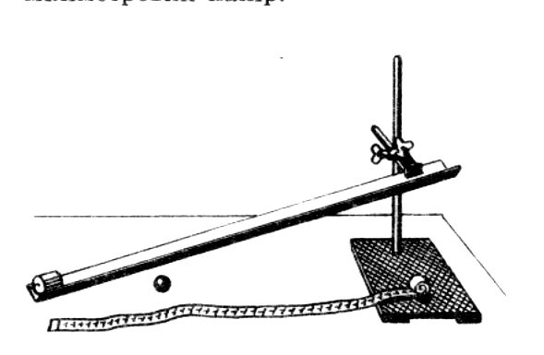
Рівноприскорений рух кульки, що скочується по похилому жолобу вздовж осі ОХ без початкової швидкості описується рівнянням: $s_{x}=\frac{a_{x}t^{2}}{2}$. (1.1)
Рис. 1.1
Звідки $a_{x}=\frac{2s_{x}}{t^{2}}$. (1.2)
Робота зводиться до вимірювання величини переміщення s за відомий час t та обчислення прискорення кульки а за формулою (1.2).
Інструктаж з техніки безпеки до роботи пройдено: ______________{(підпис студента)}

Хід роботи
1. Закріпіть жолоб за допомогою штатива в похилому положенні під невеликим кутом до горизонту. Біля нижнього кінця жолоба покладіть у нього металевий циліндр або гирю (рис. 1.1).
2. Пустіть по жолобу сталеву кульку одночасно включивши секундомір, і виключить його в момент дотику кульки до циліндра. Повторіть дослід п’ять разів.
3. Визначте середнє значення часу руху кульки t_{сер} і запишіть в таблицю. $t_{\text{сер}}=\frac{t_{1}+t_{2}+t_{3}+t_{4}+t_{5}}{5}$
t_{1сер} = _________________________________________________________
4. Вимірювальною стрічкою визначить переміщення кульки s і запишіть в таблицю.
5. Повторіть дослід з двома іншими кульками, не змінюючи величину переміщення s. Запишіть результати обчислення t_{сер} в таблицю.

t_{2сер} = _________________________________________________________
t_{3сер} = _________________________________________________________
- За формулою (1.2) обчисліть прискорення для кожної кульки.
$a_{1}$= _____________________________,
$a_{2}$= _____________________________,

$a_{3}$= ______________________________.
- Результати запишіть в таблицю:
№  досліду | Результати вимірювань |  | Результати обчислень
№  досліду | t_{сер}, с | s, м | a, м/с² | ε _{a,} % | ∆a, м/с² | a ± ∆a, м/с²
1
2
3
- Для кожного з дослідів визначить відносну похибку вимірювання прискорення за допомогою формули: ε_{a}=ε_{s}+2ε_{t}, де $ε_{s}=\frac{Δs}{s}$, a $ε_{t}=\frac{Δt}{t}$, тобто $ε_{a}=\frac{Δs}{s}+2\frac{Δt}{t}$. В цих формулах ∆t – максимальна абсолютна похибка вимірювання часу, а ∆s – максимальна абсолютна похибка вимірювання величини переміщення, Δ_{ін} – абсолютна інструментальна похибка, яку знаходять за таблицею 1 «Таблиця абсолютних інструментальних похибок» стр. 5, Δ_{від} – похибка відліку, яка дорівнює половині ціни поділки шкали приладу. Результати обчислень запишіть в таблицю.
∆s = Δ_{ін} s + Δ_{від} s. ∆s = _____________________________________
∆t = Δ_{ін} t + Δ_{від} t. ∆ t = ______________________________________
ε₁ = ____________________________________________________
ε₂ = ____________________________________________________
ε₃ = ____________________________________________________
- За допомогою формули ∆a = ε_{a}⋅a обчисліть абсолютну похибку вимірювання прискорення та запишіть її у таблицю. Подайте результат обчислення прискорення у вигляді a ± ∆a.
∆a₁ =_________________________;
∆a₂ =________________________;
∆a₃ = ________________________;
a₁=____________________________;
a₂=____________________________;
a₃=____________________________.
- Змініть кут нахилу жолоба та повторіть досліди і обчислення для трьох кульок.
t_{1сер} = _________________________________________________
t_{2сер} = _________________________________________________
t_{3сер} = _________________________________________________
$a_{1}$= ___________________________,
$a_{2}$= ____________________________,
$a_{3}$= ____________________________
ε ₁ = ___________________________________________________
ε ₂ = ___________________________________________________
ε ₃ = __________________________________________________
∆a₁ =_______________________;
∆a₂ =_______________________;
∆a₃ = _______________________;
a₁=________________________;
a₂=________________________;
a₃=__________________________.
- Результати запишіть в таблицю:
№  досліду | Результати вимірювань |  | Результати обчислень
№  досліду | t_{сер}, с | s, м | a, м/с² | ε _{a,} % | ∆a, м/с² | a ± ∆a, м/с²
1
2
3

- Порівняйте одержані значення прискорення для різних випадків і зробіть висновок, що до залежності прискорення від маси кульки, кута нахилу жолоба, при якій абсолютній та відносній похибці одержано результати.
____________________________________________________________________
___________________________________________________________________________________________________________________________________________________________________________________________________________________________________________________________________________________________________________________________________________________________________

Контрольні питання
- Швидкість - векторна величина і може змінюватися як модуль швидкості, так і напрям вектора швидкості. Що саме змінюється під час прямолінійного рівноприскореного руху?
____________________________________________________________________________________________________________________________________________________________________________________________________________________________________________________________________________________________
- Чи може тіло рухатися з великою швидкістю, але з малим прискоренням? Відповідь пояснити.
____________________________________________________________________________________________________________________________________________________________________________________________________________________________________________________________________________________________
- Як залежить прискорення кульки при спуску по жолобу від її маси?
_____________________________________________________________________________________________________________________________________________________________________________________________________________________
4*. Для однієї з кульок накресліть графіки залежності швидкості та переміщення від часу.



Оцінка: ___________ ______________{(підпис викладача)}

ЛАБОРАТОРНА РОБОТА № 2

ВИЗНАЧЕННЯ ЖОРСТКОСТІ ПРУЖИНИ

Дата проведення________________
Мета: визначити жорсткість пружини за вимірюванням її видовжень при різних значеннях сили тяжіння використовуючи закон Гука: $F=k\left|Δx\right|$.
Обладнання: набір тягарців; лінійка з міліметровими поділками; штатив з муфтою і лапкою; спіральна пружина.

Короткі теоретичні відомості
Визначити жорсткість пружини можна на основі вимірювань видовження пружини для різних значень сили тяжіння $\vec{F_{T}}=m\vec{g}$, яка зрівноважує силу пружності $\vec{F_{п}}$, на основі закону Гука: $F=k\left|Δx\right|$. Таким чином $k=\frac{F_{п}}{\left|Δх\right|}$ (2.1) , або $k=\frac{\text{mg}}{\left|Δx\right|}$ (2.2)

Інструктаж з техніки безпеки до роботи пройдено: ______________{(підпис студента)}
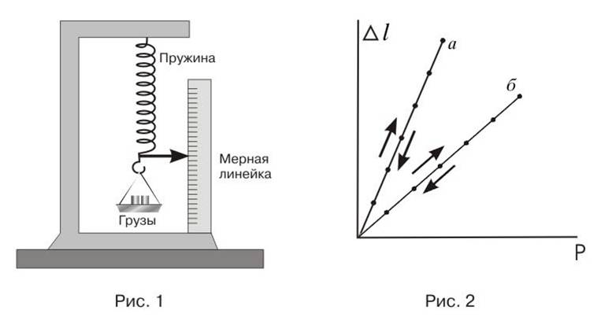
Рис. 2.1
Хід роботи

- Закріпіть на штативі спіральну пружину (рис. 2.1).
- Поряд з пружиною чи за нею встановіть і закріпіть лінійку з міліметровими поділками. Визначте початкову довжину пружини х₀ . х₀ = __________
- Підвісьте до пружини тягарець відомої маси і виміряйте спричинене ним видовження пружини ∆x. ∆x = x – x₀.
∆x₁ = _______________________________________
- До першого тягарця додайте другий, третій, і т.д., вимірюючи щоразу видовження ∆x пружини.
∆x₂ = ____________________________________________________
∆x₃ = ____________________________________________________
∆x₄ = ____________________________________________________
∆x₅ = ____________________________________________________
- Для кожного випадку визначити жорсткість пружини k за формулою (2.2).
$k_{1}$= _____________________________,$k_{2}$= _____________________________,
$k_{3}$= _____________________________, $k_{4}$= ____________________________,
$k_{5}$= _____________________________
- Обчисліть середнє значення k_{c обч}: $k_{c}=\frac{k_{1}+k_{2}+k_{3}+k_{4}+k_{5}}{5}$.
$k_{c}$ _{обч} = ________________________________________________________
- Результати вимірювань запишіть у таблицю.

№ | m,  кг | F=mg,  Н |  | ∆x,  м | k,  Н/м | k_{c обч ,}  Н/м | k_{c визн ,}  Н/м | $ε_{k_{c}}$% | ∆k_{с,}  Н/м
1.
2.
3.
4.
5.
k=k_{c}±∆k_{с}

- За результатами вимірювань побудуйте графік залежності сили пружності F від видовження ∆x. Пряму проведіть так, щоб вона лежала якнайближче до отриманих точок і щоб з обох боків від неї опинилась приблизно однакова їх кількість.


- За графіком визначте k_{c визн}. Для цього виберіть на графіку довільну точку і знайшовши відповідні їй значення сили пружності F і видовження ∆x підставте у формулу (2.1)

k_{c визн} = ____________________________
- Обчисліть відносну похибку вимірювання k_{с} за формулою:$ε_{\text{kc}}=\frac{Δm}{m}+\frac{Δg}{g}+\frac{Δ\left(Δx\right)}{Δx}$
∆g = __________, ∆m = __________, ∆x = ∆_{ін.}x + ∆_{від.}x
∆x =_____________________________________________
ε_{kc} = ___________________________________________________
- Знайдіть абсолютну похибку ∆k_{c}=ε_{k}·k_{с}, і запишіть відповідь у вигляді: k=k_{c}±∆k_{с}.
∆k_{c}=_________________________________________________.
k=k_{c}±∆k_{с}._____________________________________________.
- Порівняти результати k_{c обч} та k_{c визн} знайдені графічним і аналітичним способами. Яке значення на вашу думку більш достовірне? Зробіть висновок.

Висновок:__________________________________________________________
__________________________________________________________________
__________________________________________________________________
__________________________________________________________________
__________________________________________________________________
_______________________________________________________________

Контрольні питання
- Під дією якої сили пружина, що має коефіцієнт жорсткості 10 кН/м, стиснулась на 4 см?
_______________________________________________________________________
_______________________________________________________________________
- В яку сторону напрямлена сила пружності?
_______________________________________________________________________
_______________________________________________________________________
- Як зміниться коефіцієнт жорсткості гумового шнура якщо його скласти вдвоє?
_______________________________________________________________________
_______________________________________________________________________

Оцінка: ___________ ______________{(підпис викладача)}

ЛАБОРАТОРНА РОБОТА № 3
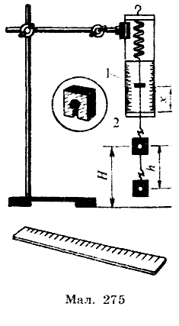
Рис. 3.1
ВИВЧЕННЯ ЗАКОНУ ЗБЕРЕЖЕННЯ МЕХАНІЧНОЇ ЕНЕРГІЇ

Дата проведення________________

І варіант
Мета: порівняти дві величини – зменшення потенціальної енергії прикріпленого до пружини тіла під час його падіння і збільшення потенціальної енергії розтягнутої пружини.
Обладнання: штатив з муфтою і затискачем, динамометр, жорсткість пружини якого дорівнює 40 Н/м, вимірювальна лінійка, тягарець з набору для механіки; маса тягарця дорівнює (0,100 $±$0,002) кг, фіксатор.

Короткі теоретичні відомості
Під час піднімання підвішеного до гачка динамометра тягарця так, щоб пружина динамометра не розтягувалась (тягарець піднімають рукою), потенціальна енергія тягарця відносно, наприклад, поверхні стола, дорівнюватиме mgH.
Під час падіння тягарця (опускання на відстань х = h) його потенціальна енергія зменшиться на Е₁= mgh, (3.1.1)
а енергія пружини під час її деформації зросте на Е₂ = - kx²/2. (3.1.2)
Завдання полягає в порівнянні Е₁ і Е₂. Установку для проведення дослідів показано на рис. 3.1.
Інструктаж з техніки безпеки до роботи пройдено: ______________{(підпис студента)}

Хід роботи
1. Тягарець з набору для механіки міцно закріпити на гачку динамометра.
- Підняти тягарець рукою, розвантажуючи пружину, і встановити фіксатор внизу біля нижнього краю шкали біля обмежувальної скоби.

х_{с} =_________________________________________________
- Обчислити Е_{1с} і Е_{2с} за формулами (3.1.1) та (3.1.2), враховуючи, що х_{с} = h_{с.}
Е_{1с} =___________________________,
Е_{2с} =___________________________
- Змінити масу (підвісивши кілька тягарців) та повторити дослід.

х_{с} =___________________________________________________________

Е_{1с} =___________________________

Е_{2с} =___________________________
- Порівняти Е_{1с} та Е_{2с}, знайти відносну похибку $ε=\left|\frac{E_{1c}}{E_{2c}}−1\right|⋅\text{100}\text{\%}$.
ε₁ =______________________________________________,

ε₂ =______________________________________________
- Результати вимірювань і обчислень записати в таблицю.
Номер  досліду | Результати вимірювань |  | Результати обчислень
Номер  досліду | x_{с}= h_{c,}, м | m, кг | Е_{1с}, Дж | Е_{2с}, Дж | Е_{1с} /Е_{2с} | ε
1
2

- Зробити висновок.
________________________________________________________________________________________________________________________________________________________________________________________________________________________________________________________________________________________________________________________________________________________________________________________________________________________________________________________________________________________

Контрольні питання
- Як формулюється закон збереження механічної енергії ?

_____________________________________________________________________________________________________________________________________________________________________________________________________________________________________________________________________________________________________________________________________
- Супутник обертається по коловій орбіті навколо Землі. За допомогою ракетного двигуна його перевели на іншу орбіту. Чи змінилась його повна механічна енергія?
_________________________________________________________________________________________________________________________________________________________________________________________________________________________________________________________________________________________________________________________________

Оцінка: ___________ ______________{(підпис викладача)}

ЛАБОРАТОРНА РОБОТА № 3

ВИВЧЕННЯ ЗАКОНУ ЗБЕРЕЖЕННЯ МЕХАНІЧНОЇ ЕНЕРГІЇ
Дата проведення________________

ІІ варіант
Мета: експериментально перевірити закон збереження та перетворення механічної енергії на прикладі руху тіла, кинутого горизонтально.
Обладнання: похилий жолобок, терези, набір важків, вимірна лінійка, три кульки різної маси, скринька з паралоном.

Короткі теоретичні відомості
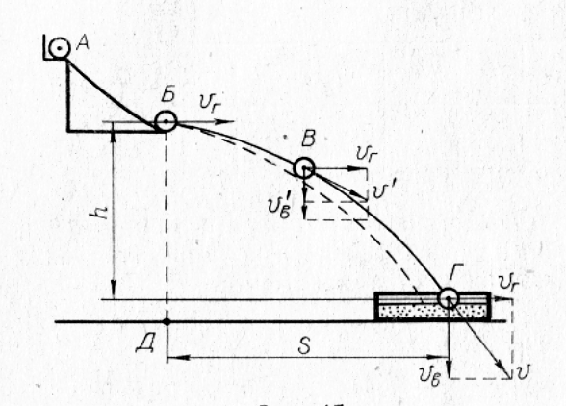
Якщо за початковий момент відліку взяти точку Б (рис. 3.2), то в цій точці кулька масою m матиме запас потенціальної енергії Е₁ (розміщена на висоті h відносно рівня ДГ), а також кінетичної енергії E₂ внаслідок наявності швидкості υ = υ_{г}.
Рис. 3.2
При русі по траєкторії від точки Б до точки Г потенціальна енергія кульки буде зменшуватися (h→0) і в точці Г дорівнюватиме нулю, а кінетична енергія кульки буде зростати і в точці Г досягне E₃ (максимального значення):
Е₁ + E₂ = E_{3.} (3.2.1)
Формула (3.2.1) є математичним записом закону збереження та перетворення механічної енергії на прикладі руху тіла, кинутого горизонтально.
Значення кожної величини рівняння (3.2.1) можна обчислити за формулами:
1) потенціальна енергія Е₁ на висоті h в точці Б:
Е₁ = mgh. (3.2.2)
2) Кінетична енергія кульки E₂ в точці Б: $E_{2}=\frac{g⋅m⋅s^{2}}{4h}$. (3.2.3)
3) Кінетична енергія кульки в момент удару об паралон (точка Г)
$E_{3}=\frac{1}{4}⋅g⋅\frac{m\left(s^{2}+4h^{2}\right)}{h}$. (3.2.4)

Хід роботи
- Важільними терезами визначити масу кожної з трьох кульок

m₁ = ______________; m₂ = ______________; m₃ = ______________.

- Лінійкою виміряти висоту h. h₁ = __________________
- Підняти кульку в положення А і вільно випустити її в похилий жолобок. Спробою визначити місце падіння кульки і покласти туди паралон.
- Дослід з першою кулькою повторити три рази, кожного разу вимірюючи віддаль s. Визначте середнє значення s_{с}: s_{с1} = __________________
- Визначте потенціальну енергію першої кульки Е₁ в точці Б за формулою (3.2.2).

Е₁ = _____________________________________________________
- Визначте кінетичну енергію першої кульки Е₂ в точці Б за формулою (3.2.3).
Е₂ = _____________________________________________________
- Визначте кінетичну енергію першої кульки Е₃ момент удару об паралон (точка Г) за формулою (3.2.4)
Е₃ = _____________________________________________________
- Перевірте закон збереження та перетворення механічної енергії (3.2.1) для першої кульки:
Е₁ + E₂ = _____________________________, E₃ =____________________
- Результати вимірювань і обчислень записати в таку таблицю.
№ | m, кг | h, м | s_{с}, м | Е₁, Дж | Е₂, Дж | Е₁ + Е₂, Дж | Е₃, Дж | ε, %
1
2
3
- Виконати аналогічні досліди і обчислення з другою кулькою:
h₂ = ________________, s_{с2} = _______________________________
Е₁ = _____________________________________________________
Е₂ = _____________________________________________________
Е₃ = _____________________________________________________
Е₁ + E₂ = ______________________________, E₃ =____________________
- Виконати аналогічні досліди і обчислення з третьою кулькою:
h₃ = _______________, s_{с3} = ________________________________
Е₁ = _____________________________________________________
Е₂ = _____________________________________________________
Е₃ = _____________________________________________________
Е₁ + E₂ = ______________________________, E₃ =____________________
- Для кожного з дослідів визначить відносну похибку вимірювання.$ε=\left|\frac{E_{1}+E_{2}}{E_{3}}−1\right|⋅\text{100}\text{\%}$
ε₁ = _____________________________________________________
ε₂ = _____________________________________________________
ε₃ = _____________________________________________________
- За результатами досліджень зробіть висновок та дайте відповіді на контрольні запитання.
Висновок:__________________________________________________________
__________________________________________________________________
__________________________________________________________________
__________________________________________________________________
__________________________________________________________________

Контрольні запитання
- Що таке механічна енергія тіла і які її види? Дайте визначення та запишіть формули для кожного виду енергії тіла.
__________________________________________________________________________________________________________________________________________________________________________________________________________________________________________________________________________________________________________________________________________________________________________________________________________________________________________
- Якими одиницями вимірюється енергія в системі СІ? Виведіть цю одиницю, дайте її визначення.
___________________________________________________________________________________________________________________________________________________________________________________________________________________________________________________________________________________________________________________________________________________________________
- Сформулюйте закон збереження і перетворення енергії у механіці.
__________________________________________________________________
__________________________________________________________________
__________________________________________________________________
__________________________________________________________________
__________________________________________________________________
__________________________________________________________________

Оцінка: ___________ ______________{(підпис викладача)}
ЛАБОРАТОРНА РОБОТА № 4

ВИВЧЕННЯ РІВНОВАГИ ТІЛ ПІД ДІЄЮ КІЛЬКОХ СИЛ

Дата проведення________________

Мета: з’ясувати, за якої умови тіло, що має вісь обертання, перебуватиме в стані рівноваги; встановити співвідношення між моментами сил, прикладених до плечей важеля у разі його рівноваги.
Обладнання: штатив з муфтою, важіль-лінійка, динамометр, набір тягарців, вимірювальна лінійка.
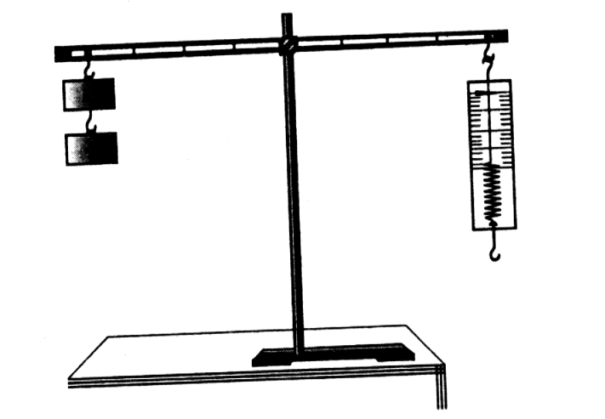
Короткі теоретичні відомості
Рис. 4.1

До одного з плечей важеля підвісимо один чи кілька тягарців, а до другого прикріпимо динамометр (рис. 4.1), за допомогою якого виміряємо модуль сили F, що слід прикласти для того, щоб зрівноважити важіль. Потім за допомогою того самого динамометра зважимо підвішені тягарці. Після цього визначимо абсолютні значення моментів M₁ і M₂ сил $m\vec{g}$ і $\vec{F}$:
M₁=mgl₁ і M₂=Fl₂ (4.1).

Інструктаж з техніки безпеки до роботи пройдено: ______________{(підпис студента)}

Хід роботи

- Закріпити важіль на штативі і зрівноважити його в горизонтальному положенні за допомогою розміщених на його кінцях пересувних гайок.
- Підвісити в деякій точці одного з плечей важеля тягарець.
- Прикріпити до другого плеча важеля динамометр і визначити силу, яку слід прикласти до важеля, щоб він був у рівновазі.

Дослід 1. F =____________________

- Лінійкою виміряти довжини плечей важеля.

l₁ =____________________, l₂ =_____________________.

- Динамометром виміряти вагу підвішеного тягарця. mg =_______________.
- Знайти абсолютні значення моментів сил $m\vec{g}$ і $\vec{F}$за формулами (4.1):

M₁=mgl₁ , M₁ =___________________________________________________

M₂=Fl_{2 ,} M₂ =___________________________________________________

- Знайдені величини записати в таблицю:

Номер  досліду | l₁, м | l₂, м | mg, Н | F, Н | M₁=mgl₁,  Н•м | M₂=Fl₂  Н•м | ε
1
2
3

- Повторіть дослід кілька разів з різним числом тягарців. Результати занесіть у таблицю.

Дослід 2. F =___________________________

l₁ =____________________, l₂ =_____________________, mg =_______________________
M₁ =___________________________________, M₂ =__________________________________
Дослід 3. F =___________________________

F =_____________________________________________________
l₁ =____________________, l₂ =_____________________, mg =_______________________
M₁ =___________________________________, M₂ =__________________________________
9. Для кожного з дослідів визначить відносну похибку вимірювання
$ε=\frac{\left|\frac{M_{1}}{M_{2}}−1\right|}{1}$⋅100% ε₁=_____________________________________________________________
ε₂=______________________________________________________________
ε₃=______________________________________________________________
- За результатами досліджень зробіть висновок та дайте відповіді на контрольні запитання. Висновок:___________________________________________________________________________________________________________________________________________________________________________________________________________________________________________________________________________________________________________________________
Контрольні запитання

- Які умови необхідні і достатні для рівноваги тіла, що може обертатись навколо закріпленої осі?
________________________________________________________________________________________________________________________________________________________________________________________________________________________________________________________________________________________________________________

- Як знайти момент сил? В чому вимірюється момент сил?
________________________________________________________________________________________________________________________________________________________________________________________________________________________________________________________________________________________________________________

- Що називається плечем сили?
____________________________________________________________________________________________________________________________________________________________________________________________________________________________________

Оцінка: ___________ ______________{(підпис викладача)}

ЛАБОРАТОРНА РОБОТА № 5

ПЕРЕВІРКА ЗАЛЕЖНОСТІ МІЖ ТИСКОМ, ОБ'ЄМОМ І ТЕМПЕРАТУРОЮ ДЛЯ ДАНОЇ МАСИ ГАЗУ

Дата проведення________________
Мета: експериментально перевірити справедливість об'єднаного газового закону (рівняння Клапейрона).
Обладнання: прилад для вивчення рівняння стану газу хімічний стакан, холодна і гаряча вода, термометр, барометр.

Короткі теоретичні відомості
Тиск, об'єм і температура, це фізичні величини, які характеризують стан газу. Для різних станів газу і сталої його маси справджується об'єднаний газовий закон (рівняння Клапейрона)
$\frac{\text{pV}}{T}=\text{const}\left(С\right)$ тобто $\frac{p_{1}V_{1}}{T_{1}}=\frac{p_{2}V_{2}}{T_{2}}=\frac{p_{3}V_{3}}{T_{3}}$. (5.1.)

Інструктаж з техніки безпеки до роботи пройдено: ______________{(підпис студента)}

Хід роботи
- За допомогою приладу для вивчення рівняння стану газу (рис.5.1), який знаходиться в повітрі (кімнатні умови), виміряти об'єм повітря в закритому коліні (в умовних одиницях) V. V₁=_________________
- Виміряти температуру повітря t за допомогою термометра в °С і перевести її в °К користуючись співвідношенням Т = t°C + 273.

t₁ = _______, T₁ = ____________________________
- Виміряти атмосферний тиск по барометру та виразити його в міліметрах ртутного стовпчика.
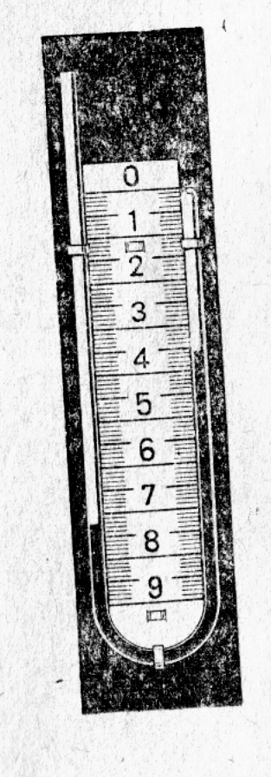
p_{атм} =___________________________________
V
h
Рис. 5.1

- Визначити висоту h в міліметрах.

h₁ = ____________________________________
- Визначити тиск водяного стовпчика і перевести у міліметри ртутного стовпчика (тиск 1 мм рт. ст. дорівнює тиску 13,6 мм водяного стовпчика) та записати загальний тиск за формулою:
$р=p_{\text{атм}}+\frac{h}{\text{13,6}}$.
р₁ = _________________________________________
- Обчислити відношення добутку тиску на об'єм до температури:
$$\frac{p_{1}V_{1}}{T_{1}}=C_{1}=$$
________________________________________________

- Помістити прилад у посудину з водою, щоб вода закривала кінець закритої трубки.
- Після встановлення термодинамічної рівноваги повторіть вимірювання та обчислення.

V₂ = ______________,
h₂ = ___________________________________
t₂ = _______, T₂ = __________________________
p₂ = ________________________________________
$\frac{p_{2}V_{2}}{T_{2}}=C_{2}=$____________________________________________________
- Дослід повторити з гарячою водою. Визначити h, V, t, p, С₃ .

V₃ = _____________, h₃ = _______________________________
t₃ = ____________, T₃ = _______________________________
p₃ = ____________________________________________________________
$\frac{p_{3}V_{3}}{T_{3}}=C_{3}=$_________________________________________________________________________
- Перевірити справедливість об’єднаного газового закону, порівнявши С_{1,} С_{2,} та С₃
$\frac{\text{pV}}{T}=\text{const}\left(С\right)$ тобто $\frac{p_{1}V_{1}}{T_{1}}=\frac{p_{2}V_{2}}{T_{2}}=\frac{p_{3}V_{3}}{T_{3}}$

___________________________________________________________________________________________
13. Обчислити відносні похибки перевірки об’єднаного газового закону ε_{c} за формулою: $ε_{1,2}=\left|\frac{C_{1}}{C_{2}}−1\right|⋅\text{100}\text{\%}$ . ε_{1,2} = ___________________________________
ε_{1,3} = _____________________________, ε_{2,3} = ____________________________

13. Результати занести до таблиці.

№ | Висота h,  мм | Температура  Т,°К | Об'єм V,  ум.од. | Тиск р,  мм.рт.ст. | $$\frac{pV}{T}=C$$ | ε_{c, %}
1
2
3
- За результатами порівнянь та проведених дослідів зробити висновок.
Висновок:__________________________________________________________
__________________________________________________________________
__________________________________________________________________
_________________________________________________________________
______________________________________________________________________________________________________________________________________________________________________________________________________

Контрольні питання
- Чому в даній роботі об’єм можна виражати в умовних одиницях?
__________________________________________________________________________________________________________________________________________________________________________________________________________________________________________________________________________________________________________________________________________
- Під яким тиском знаходиться стовпчик повітря в закритому коліні приладу і як його визначити?
________________________________________________________________________________________________________________________________________________________________________________________________________________________________________________________________________
Оцінка ______ ______________{(підпис викладача)}

ЛАБОРАТОРНА РОБОТА № 6

ВИВЧЕННЯ ОДНОГО ІЗ ІЗОПРОЦЕСІВ

І варіант

ДОСЛІДНЕ ПІДТВЕРДЖЕННЯ ЗАКОНУ БОЙЛЯ-МАРІОТТА.

Дата проведення________________

Мета: за допомогою обладнання експериментально вивчити і перевірити ізотермічний процес (закон Бойля-Маріотта), порівнюючи добутки тисків і об’ємів даної маси газу при сталій температурі
Обладнання: скляний циліндр висотою 40 см з водою: скляна трубка довжиною 40-50 см, закрита з одного кінця; лінійка з міліметровими поділками; барометр - анероїд БР-52 (один на клас); штатив універсальний.

Короткі теоретичні відомості

Ізопроцесами називаються процеси, що відбуваються при сталому значенні одного із параметрів стану (p, V, T) з даною масою газу.
Ізотермічний процес, це процес, який відбувається при сталій температурі (Т=const). Даному процесу відповідає закон Бойля – Маріотта:
p V= const; або (6.1.1)
Для даної маси газу, при сталій температурі добуток тиску на об’єм є величина стала.
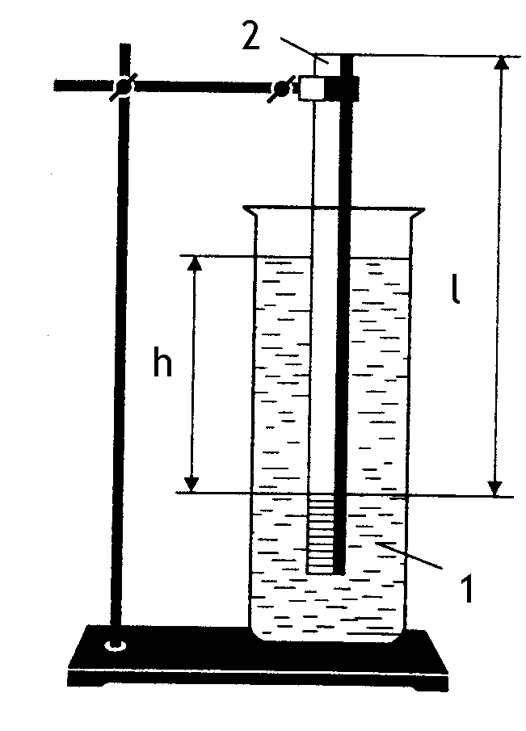
Закон Бойля — Маріотта можна порівняно просто перевірити за допомогою нескладного обладнання. Якщо в циліндр з водою l опустити відкритим кінцем вниз трубку 2 (рис. 6.1.1), повітря в ній буде під тиском, який дорівнює атмосферному p_{атм} плюс гідростатичний тиск стовпчика води висотою h (для спрощення розрахунків атмосферний тиск і тиск стовпчика води доцільно вимірювати в мм. рт. ст.) Густина води в 13,6 рази менша за густину ртуті, тому стовпчик води висотою h мм створює такий самий тиск, як стовпчик ртуті висотою $\frac{h}{\text{13},6}$ мм. Повітря в трубці буде під тиском:
Рис.6.1.1
$р=p_{\text{атм}}+\frac{h}{\text{13,6}}$ (6.1.2)
де p_{атм} – атмосферний тиск, виражений в міліметрах ртутного стовпа, h – різниця рівнів води, виміряна в міліметрах, у циліндрі і в трубці. Об'єм повітря в трубці V= S·l, (6.1.3),де l – довжина стовпчика повітря, a S – площа його поперечного перерізу. Оскільки площа поперечного перерізу трубки (а значить, і повітряного стовпчика) стала, її числове значення можна прийняти за значення V в умовних одиницях.
рис.6.1
Отже, формула (6.1) зводиться до вигляду:
(6.1.4)
Зі зміною глибини занурення трубки змінюються об'єм і тиск повітря в ній. Дослідіть залежність між цими величинами.

Інструктаж з техніки безпеки до роботи пройдено: _____________ _{(підпис студента)}

Хід роботи
- Виміряйте барометром атмосферний тиск p_{атм} (в мм рт.ст.). (Під таким тиском знаходиться повітря в трубці до її занурення у воду.) Результати вимірювань запишіть у таблицю.

p_{атм} =_______________________________________________________________

- Закріпіть трубку в ланці штатива і опустіть у воду трубку відкритим кінцем униз на максимальну глибину. Виміряйте довжину стовпчика повітря l у трубці та різницю рівнів води в ній і циліндрі h. Результати вимірювань запишіть у таблицю.

l₁=_________________________________. h₁=_________________________________

- Результати вимірювань запишіть у таблицю.
Номер досліду | p_{aтм}, мм.рт.ст | h,  мм | l,  мм | p,  мм.рт. ст | p·l=C,  ум. од. | $ε$,%
1
2
3

- Повторіть вимірювання l і h для двох менших глибин занурення трубки.
l₂=____________________________, h₂=____________________________
l₃=____________________________, h₃=____________________________

- За формулою (6.1.2) для кожного досліду обчисліть тиск повітря у трубці
p₁= ___________________________________________________________
p₂=___________________________________________________________
p₃=___________________________________________________________

6. Обчисліть добутки для всіх трьох дослідів, порівняйте їх.
Результати обчислень запишіть у таблицю.

С₁=_________________________________________________
С₂=_________________________________________________
С₃=_________________________________________________
7. Обчисліть відносну похибку за формулою:
ε₁ = _____________________________________________________
ε₂ = _____________________________________________________
ε₃ = _____________________________________________________
8. За результатами проведених вимірювань зробіть висновок та дайте відповіді на контрольні запитання та завдання.
Висновок:_______________________________________________________________________________________________________________________________________________________________________________________________________________________________________________________________________________________________________________________________________________________________________________________________________________________________________________________________________________________

Контрольні запитання
- Чому під час досліду не слід тримати трубку рукою?
________________________________________________________________________________________________________________________________________________________________________________________________________________________________________________________________________________________________________________________________
- Як залежить густина газу від його тиску ?
________________________________________________________________________________________________________________________________________________________________________________________________________________________________________________
- Чи має істотне значення для досліду площа поперечного перерізу трубки?
________________________________________________________________________________________________________________________________________________________________________________________________________________________________________________________________________________________________________________________________

4.Обчисліть величину тиску для різних значень довжини повітря в трубці, прийнявши за С значення С₁. Для цього з формули С = р·l виразіть тиск р та, провівши розрахунки, заповніть таблицю. За координатними точками таблиці накресліть графік залежності між тиском та довжиною повітря в трубці. Доповніть побудову графіка значеннями тиску та довжини стовпчика повітря з проведених дослідів .

l(V),  ум.од.-см | p,  мм.рт.ст
50
40
30
20
10

Оцінка: ___________ ______________{(підпис викладача)}

ВИВЧЕННЯ ОДНОГО ІЗ ІЗОПРОЦЕСІВ

ІІ варіант

ДОСЛІДНЕ ПІДТВЕРДЖЕННЯ ЗАКОНУ ГЕЙ - ЛЮССАКА

Дата проведення________________

Мета: експериментально вивчити ізобарний процес і перевірити закон Гей - Люссака.
Обладнання: скляна трубка довжиною 600 мм і діаметром 8 -10 мм, запаяна з одного кінця, посудина висотою 600 мм і діаметром 40 – 50 мм, наповнена гарячою водою (60⁰С), склянка з водою кімнатної температури, лінійка з міліметровими поділками, пластилін або корок, барометр - анероїд БР-52, штатив універсальний.

Короткі теоретичні відомості

Ізопроцесами називаються процеси, що відбуваються в газі при сталому значенні одного із параметрів стану (p, V, T) з даною масою газу.
Ізобарний процес - це процес, який відбувається при сталому тиску (р =const). Даному процесу відповідає закон Гей -Люссака: для даної маси газу, при сталому тиску відношення об’єму до абсолютної температури є величина стала
$\frac{V}{T}=\text{const}$ (6.2.1); $\frac{V_{1}}{V_{2}}=\frac{T_{1}}{T_{2}}$ (6.2.2) .
Щоб перевірити закон Гей -Люссака, потрібно виміряти об’єм і температуру газу в двох станах при сталому тиску і перевірити справедливість рівності (6.2.2).
Це можна зробити, використовуючи повітря при атмосферному тиску, яке знаходиться в скляній трубці. У цьому випадку об’єм повітря V дорівнює об’єму скляної трубки, а температура – температурі води Т. Відношення об’ємів повітря в трубці в першому і другому станах можна замінити відношенням висот повітряних стовпів у трубці у цих станах, якщо переріз трубки однаковий по всій довжині $\frac{V_{1}}{V_{2}}=\frac{{\text{Sl}}_{1}}{\text{Sl}}=\frac{l_{1}}{l_{2}}$. Тому в роботі слід зрівняти відношення $\frac{l_{1}}{l_{2}}=\frac{T_{1}}{T_{2}}$ (6.2.3).
Інструктаж з техніки безпеки до роботи пройдено: ___________________ (підпис студента)

Хід роботи
- Підготувати склянку з водою кімнатної температури і посудину з гарячою водою. Скляну трубку вставити на 3-5хв відкритим кінцем вгору в циліндричну посудину з гарячою водою – перший стан.
- Виміряйте довжину l₁ скляної трубки і температуру води у циліндричній посудині Т₁ (рис. 6.2.1, а).
l₁=_____________________, T₁=____________________.

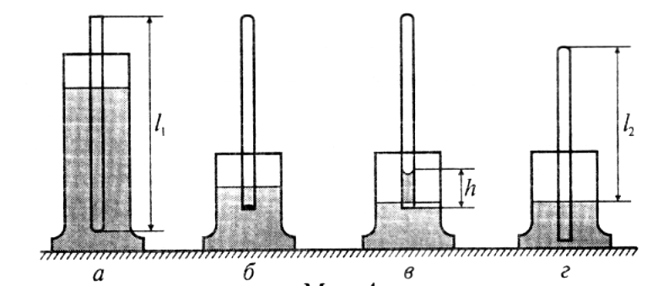
- Привести повітря у трубці у другий стан. Щоб під час переходу повітря в другий стан його кількість не змінилася, відкритий кінець скляної трубки, що знаходиться у гарячій воді, змазують пластиліном або закривають корком. Після цього трубку виймають з посудини з гарячою водою і замазаний або закритий кінець швидко опускають у склянку з водою кімнатної температури, а потім під водою знімають пластилін або корок (рис. 6.2.1, б). У міру охолодження повітря у трубці вода в ній підніматиметься (рис. 6.2.1, в). Після припинення піднімання води у трубці об’єм повітря в ній дорівнюватиме V₂, (V₁<V₂), а тиск $p=p_{\text{атм}}+ρ\text{gh}$. Щоб тиск повітря у трубці знову дорівнював атмосферному, потрібно збільшити глибину занурення трубки в склянку доти, доки рівні води в трубці й у склянці не будуть однаковими. Це буде другий стан повітря в трубці при температурі навколишнього повітря Т₂ (рис. 6.2.1, г).
Рис. 6.2.1

- Виміряти довжину l₂ повітряного стовпа в трубці і температуру навколишнього повітря Т₂.
l₂=_____________________, T₂=____________________.
5. Обчислити відношення $\frac{l_{1}}{l_{2}}$ та $\frac{T_{1}}{T_{2}}$. Дані запишіть в таблицю.
$\frac{l_{1}}{l_{2}}=$____________________________, $\frac{T_{1}}{T_{2}}=$____________________________

l₁, мм | l₂, мм | $Δ$l , мм | t₁, ⁰С | T₁, К | t₂, ⁰С | T₂, К | $Δ$T, К | $$\frac{l_{1}}{l_{2}}$$ | $$Δ_{1}$$ | ε₁, % | $$Δ_{2}$$ | ε₁, %

- Обчислити відносні та абсолютні похибки вимірювань цих відношень за формулами: $ε_{1}=\frac{Δl}{l_{1}}+\frac{Δl}{l_{2}}$; $Δ_{1}=\frac{l_{1}}{l_{2}}ε_{1}$; $ε_{2}=\frac{ΔT}{T_{1}}+\frac{ΔT}{T_{2}}$; $Δ_{2}=\frac{T_{1}}{T_{2}}ε_{1}$.
∆l = ______________________________, ∆T = ________________________________
ε₁ = ________________________________________________________________
ε₂ = ________________________________________________________________
∆₁ = _________________________________, ∆₂= __________________________________
- Порівняти відношення за формулою (6.2.3) і зробити висновок про справедливість закону Гей-Люссака.
Висновок:________________________________________________________________________________________________________________________________________________________________________________________________________________________________________________________________________________________________________________________________________________________________________________________

Контрольні запитання

- Чому після занурення трубки у склянку з водою кімнатної температури і після зняття пластиліну вода у трубці піднімається?
_______________________________________________________________________________________________________________________________________________________________________________________________________________________________________
- Чому у випадку, коли рівні води у склянці і в трубці однакові, тиск повітря в трубці дорівнює атмосферному?
_______________________________________________________________________________________________________________________________________________________________________________________________________________________________________
- Побудуйте графік ізопроцесу, який ви щойно вивчали в координатах (V, T), (p, V), (p, T).

Оцінка: ___________ ______________{(підпис викладача)}
ЛАБОРАТОРНА РОБОТА № 7

ВИЗНАЧЕННЯ ВІДНОСНОЇ ВОЛОГОСТІ ПОВІТРЯ

Дата проведення________________
Мета: навчитися вимірювати відносну вологість повітря та масу водяної пари в кабінеті.
Обладнання: психрометр, конденсаційний гігрометр, волосяний гігрометр, таблиця густини та тиску насиченої водяної пари при різних температурах, спирт, термометр.
Короткі теоретичні відомості
Відносну вологість вимірюють декількома способами:
1) психрометром (рис. 7.1) – за різницею показів термометрів користуючись психрометричною таблицею;
2) конденсаційним гігрометром (рис. 7.2) – за точкою роси;
3) волосяним гігрометром (рис. 7.3) безпосередньо вимірюють відносну вологість повітря у відсотках.
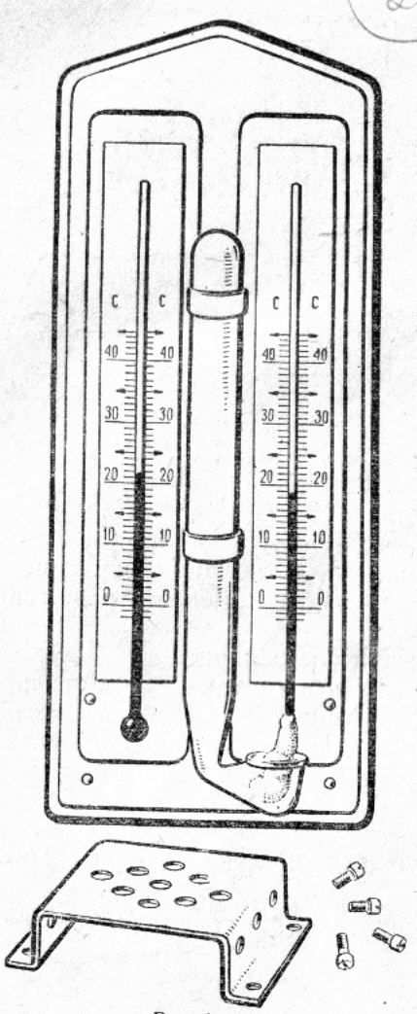
Інструктаж з техніки безпеки до роботи пройдено: _____________ _{(підпис студента)}
Рис. 7.1 Психрометр
Хід роботи
Дослід 1. Вимірювання вологості психрометром.
- Ознайомтесь з будовою психрометра (рис. 7.1). Змочити водою тканину вологого термометра.
- Після зниження температури на вологому термометрі записати покази сухого і вологого термометрів.
t_{c} = _________, t_{в} = ___________.
- Знайти різницю температур термометрів. $Δ$t = ____________
- За допомогою психрометричної таблиці і одержаних показів знайти відносну вологість повітря. $ϕ=$____________________________
- За даними вимірювання вологості визначити масу водяної пари в повітрі фізичного кабінету за формулою m=V·ρ_{а}, де ρ_{а} – абсолютна вологість повітря, яка визначається з формули, ρ_{н} визначити за температурою сухого термометра за допомогою таблиці для густини і тиску насиченої пари при даній температурі, V – об'єм кабінету.
V =___________________________,
$ρ_{н}=$__________________________

$ρ_{а}=$__________________________________________
m = ________________________________________________________

Таблиця тиску і густини насиченої пари при даній температурі

Темпе-ратура, ˚С | Тиск, мм.рт.ст. | Густина, г/м³ | Темпе-ратура, ˚С | Тиск, мм.рт.ст. | Густина, г/м³ | Темпе-ратура, ˚С | Тиск, мм.рт.ст. | Густина, г/м³
10 | 9,2 | 9,4 | 17 | 14,5 | 14,5 | 24 | 22,4 | 21,8
11 | 9,8 | 10,0 | 18 | 15,5 | 15,4 | 25 | 23,8 | 23,0
12 | 10,5 | 10,7 | 19 | 16,5 | 16,3 | 26 | 25,2 | 24,4
13 | 11,2 | 11,4 | 20 | 17,5 | 17,3 | 27 | 26,7 | 25,8
14 | 12,0 | 12,1 | 21 | 18,7 | 18,3 | 28 | 28,4 | 27,2
15 | 12,8 | 12,8 | 22 | 19,8 | 19,4 | 29 | 30,0 | 28,7
16 | 13,6 | 13,6 | 23 | 21,1 | 20,6 | 30 | 31,8 | 30,3

- За допомогою таблиці для густини і тиску насиченої пари при даній температурі визначити точку роси t_{р}. t_{р} = ________________________________
- Результати записати в таблицю.

t_{с,} ⁰ С | t_{в,}⁰ С | Δt, ⁰ С | φ, % | ρ_{а,} г/м³ | V, м³ | m, кг | t_{р}, ⁰ С

Дослід 2. Вимірювання відносної вологості повітря конденсаційним гігрометром.
- Ознайомтесь з будовою конденсаційного гігрометра (рис. 7.2). Протріть м’якою тканиною поліровану стінку і кільце гігрометра до повного блиску.
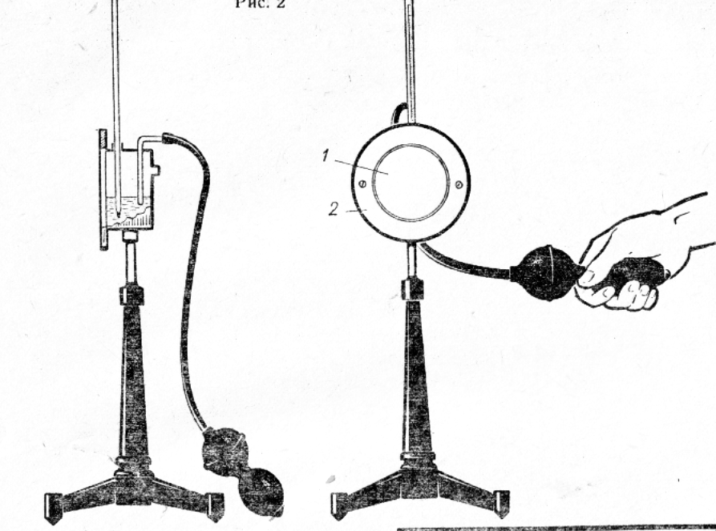
Рис. 7.2 Конденсаційний гігрометр.
1 – поверхня камери; 2 – металеве кільце.

- Виміряйте температуру повітря в лабораторії. t = ___________

  - Налийте в камеру гігрометра (наполовину) спирту, вставте в неї термометр і приєднайте резинову грушу.
  - Встановіть прилад так, щоб дзеркальна поверхня його була розташована під кутом 30 – 40 º до напряму променя зору. Продувайте повітря через спирт і уважно стежте за полірованою поверхнею стінки камери, порівнюючи її з поверхнею кільця.
  - У момент появи на стінці камери роси запишіть показ термометра. t₁ = _______
  - Припиніть продувати повітря і продовжуйте спостереження до повного зникнення роси. Запишіть показ термометра. t₂ = _______

Знайдіть середнє числове значення записаних температур і вважайте, що це точка роси.

t _{р}= _______________________________
- З таблиці залежності тиску насиченої водяної пари від температури визначте тиск насиченої пари для температури повітря в кабінеті р₀ і точки роси р та обчисліть відносну вологість повітря в кабінеті за формулою: $ϕ=\frac{p}{p_{0}}⋅\text{100}\text{\%}$. р₀=______________,
р = ________________, $ϕ=$_________________________________

Результати обчислень запишіть у таблицю.

t₁, °С | t₂, °С | t_{р}, °С | p_{o} , Па | p, Па | ϕ, %

Дослід 3. Вимірювання відносної вологості повітря волосяним гігрометром.

- Ознайомтесь з будовою і принципом дії волосяного гігрометра (рис. 7.3).
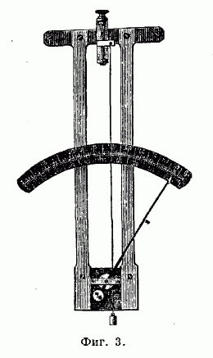
- За шкалою визначте відносну вологість повітря: $ϕ=$________________.
Рис. 7.3. Волосяний гігрометр
- Подихайте на волосину гігрометра і спостерігайте за поведінкою стрілки.
- Порівняйте покази волосяного гігрометра з результатами попередніх дослідів.
За результатами проведених вимірювань зробіть висновок та дайте відповіді на контрольні запитання та завдання.
Висновок:____________________________________________________________________________________________________________________________________________________________________________________________________________________________________________________________________________________________________________________________________________________________________________________

Контрольні питання
      - Чому роса з’являється в основному під ранок?
__________________________________________________________________________________________________________________________________________________________________________________________________________________________________________________________________________________________________________________________________________
      - Як змінюється вологість повітря в приміщенні, якщо різниця показів термометрів психрометра зменшується?
____________________________________________________________________________________________________________________________________
      - Відносна вологість 70%. Що це означає?
_______________________________________________________________________________________________________________________________________________________________________________________________________________________________________________________________________________________________________________

Оцінка: ___________ ______________{(підпис викладача)\}

